TỔNG LIÊN ĐOÀN LAO ĐỘNG VIỆT NAM

**TRƯỜNG ĐẠI HỌC TÔN ĐỨC THẮNG**

**KHOA CÔNG NGHỆ THÔNG TIN**



**BÀI TIỂU LUẬN LẬP TRÌNH WEB VÀ ỨNG DỤNG**

**SINGLE PAGE APPLICATION (SPA)**

*Người hướng dẫn*: **GV NGUYỄN THÁI DUY**

*Người thực hiện*: **PHAN ĐĂNG KHÔI – 52100241**

Lớp **: 503073**

Khoá  **: 25**

**THÀNH PHỐ HỒ CHÍ MINH, NĂM 2023**

TỔNG LIÊN ĐOÀN LAO ĐỘNG VIỆT NAM

**TRƯỜNG ĐẠI HỌC TÔN ĐỨC THẮNG**

**KHOA CÔNG NGHỆ THÔNG TIN**



**BÀI TIỂU LUẬN LẬP TRÌNH WEB VÀ ỨNG DỤNG**

**SINGLE PAGE APPLICATION (SPA)**

*Người hướng dẫn*: **GV NGUYỄN THÁI DUY**

*Người thực hiện*: **PHAN ĐĂNG KHÔI – 52100241**

Lớp **: 503073**

Khoá  **: 25**

**THÀNH PHỐ HỒ CHÍ MINH, NĂM 2023**

**LỜI CẢM ƠN**

Cảm ơn thầy đã dạy em môn học này và hướng dẫn em thực hiện bài luận. Em chúc thầy/cô luôn nhiệt huyết trong việc truyền đạt kiến thức đến với các bạn sinh viên. Em xin cảm ơn thầy/cô về hướng dẫn trong suốt 1 học kỳ để em làm bài tiểu luận này và áp dụng cho công việc sau này.

**TÓM TẮT**

* Mục đích của bài báo cáo này là tìm hiểu về SPA và sử dụng ReactJs để viết một trang web minh họa SPA.
* Trang web minh họa SPA sẽ lấy dữ liệu API từ PokeAPI.
* Mục đích trang web hiện thông tin của các pokemon từ API với SPA.

**MỤC LỤC**

LỜI CẢM ƠN 1

TÓM TẮT 2

MỤC LỤC 3

CHƯƠNG 1 – GIỚI THIỆU VỀ SINGLE PAGE APPLICATION (SPA) 4

1.1 SPA là gì 4

1.2 Cấu trúc của SPA và cách hoạt động 4

1.3 Ưu điểm của SPA 5

1.4 So sánh SPA và MPA 5

CHƯƠNG 2 – SPA với ReactJs 6

2.1 pokeAPI 6

2.2 Giới thiệu hook useState 6

2.3 Cách hoạt động của useState 7

CHƯƠNG 3 – HIỆN THỰC SPA SO SÁNH VỚI MPA TRÊN TRANG WEB SỬ DỤNG REACTJS 8

THAM KHẢO 10

**CHƯƠNG 1 – GIỚI THIỆU VỀ SINGLE PAGE APPLICATION (SPA)**

**1.1 *SPA là gì***

Single page application là một ứng dụng web mà tất cả các thao tác của người dùng chỉ diễn ra trên 1 trang duy nhất, tất cả các cấu trúc của trang web được load sẵn một lần và không load lại lúc chuyển trang.

Một số website nổi tiếng đang sử dụng SPA như Gmail, Facebook, Youtube, Twitter, ... để mang lại trải nghiệm tốt nhất cho người dùng.

***1.2 Cấu trúc của SPA và cách hoạt động***

Có nhiều nội dung được lặp lại trên đa số các website. Một số thì được dữ nguyên khi người dùng điều hướng trang web (header, footer, logo, navigation), một số thì nằm ở những vị trí cố định (filter bar, banner) và rất nhiều các layout khác được lặp lại. SPA sử dụng hiệu quả những sự lặp lại này và linh động khi viết các thành phần. SPA bỏ qua sự ngắt quãng khi người dùng khi người dùng trải nghiệm các trang nối tiếp nhau, tạo cảm giác như đang sử dụng một ứng dụng trên desktop.

Ví dụ: màn hình website cần hiển thị bức tranh có 1 căn nhà và cái cây. Theo truyền thống, multi-page website sẽ chuẩn bị sẵn HTML cho toàn bộ bức tranh ấy trên Server, sau đó gửi trang HTML đến browser của client.

Trong khi đó, SPA sẽ gửi từng thành phần (cái cây, ngôi nhà, mặt trời), màu sắc (data và content) của trang web và những chỉ dẫn để kết nối những thành phần đó với nhau đến client, sau đó từ phía client sẽ dựa trên những chỉ dẫn đó để mà render nên 1 trang web hoàn chỉnh.



Bằng cách truyền thống hay cách của SPA thì phía client đều thấy cùng trang web như nhau, nhưng SPA sẽ cho thấy sự khác biệt về tốc độ khi click vào một button next, filter 1 kết quả, mở 1 email hoặc trong ví dụ tiếp theo đây đó là yêu cầu trang web hiển thị 1 cái cây khác.

***1.3 Ưu điểm của SPA***

Lợi ích khi sử dụng giải pháp SPA như là cải thiện hiệu năng và tính nhất quán, giảm thiểu thời gian phát triển và chi phí hạ tầng.

Khi phân chia sự trình bày nội dung (frontend) và dữ liệu (backend), đội phát triển sẽ có thể làm việc với tốc độ song song nhưng vẫn liên kết đến giải pháp chung. SPA vẫn tốt cho việc responsive từ mobile, tablet cho đến desktop.

***1.4 So sánh SPA và MPA***

Lợi ích của MPA so với SPA là SEO vì MPA SEO tốt hơn SPA nên đa số các trang báo thường xài theo kiến trúc MPA chứ không phải SPA.

SPA thì mang lại tốc độ, trải nghiệm người dùng cao hơn và dễ dàng phát triển hơn.

MPA tối ưu hóa SEO, khả năng mở rộng quy mô dễ dàng, khả năng phân tích.

Tùy vào mục đích và hướng của trang web mà sử dụng SPA hay MPA cho trang web.

**CHƯƠNG 2 – SPA VỚI REACTJS**

***2.1 PokeAPI***

API trả về các object thông số của pokemon.

Từ các thông số trên ta hiển thị thông tin các pokemon ra trang web.

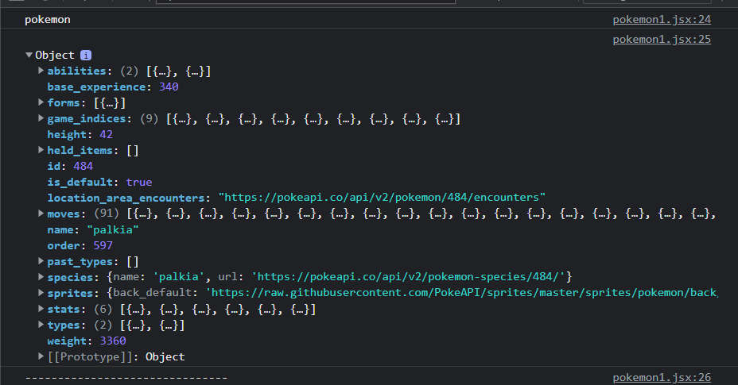

Link API: [PokeAPI](https://pokeapi.co/?fbclid=IwAR1Goez3iaeeAd0v11HWuZjaik2TJ2bVAP2Df07cD0k0YNFhqNTcnFhOyaE)

***2.2 Giới thiệu hook useState***

Hook là một hàm đặc biệt cho phép ta sử dụng các tính năng của React (mà không cần phải tạo class).

useState là một hook cho phép ta thêm React state vào function components.

const [state, setState] = useState(initialStateValue)

Giải thích đoạn code trên:

* state: định nghĩa tên của state nó có thể là đơn giá trị hoặc object, ... (là thamg số của useState)
* setState: định nghĩa tên function dùng cho việc update state (là thamg số của useState)
* initialStateValue: là giá trị ban đầu của state.

***2.3 Cách hoạt động của useState***

useState Là một hook cơ bản của reactjs nó giúp chúng ta có thể dùng state trong functional component.

Tham số duy nhất được truyền vào hook useState() là state ban đầu. Không giống như khai báo với Class, state không cần thiết phải là object mà có thể là số hoặc chuỗi

useState trả về một cặp giá trị dưới dạng mảng: state hiện tại và một hàm để update nó.

**Cách hoạt động**: Khi bắt đầu trang web sẽ đọc api chứa thông số của pokemon vào lưu vào initialStateValue khi bấm next hoặc previous một state count sẽ thay đổi và mỗi khi ta state thay đổi thì component sẽ được re-render lại do đó hình ảnh, thông số cũng sẽ thay đổi theo

**CHƯƠNG 3 – HIỆN THỰC SPA SO SÁNH VỚI MPA TRÊN TRANG WEB SỬ DỤNG REATJS**

**Trang web sử dụng SPA:**

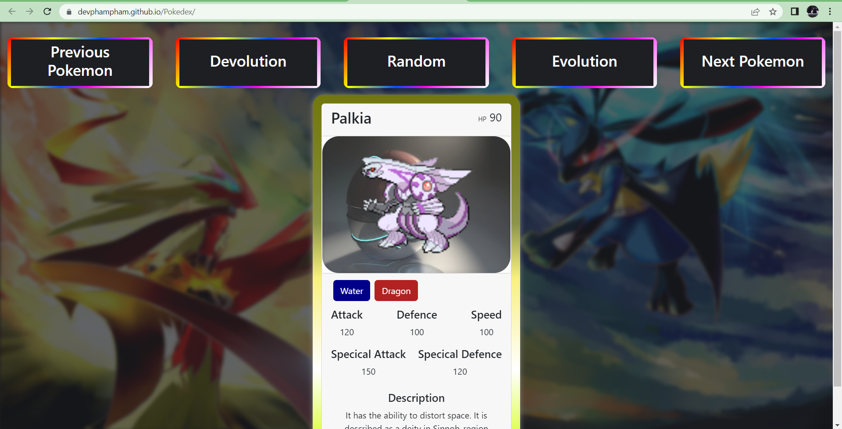

Hình trên là giao diện chính của trang web có các tính năng:

* Thẻ pokemon show thông tin của pokemon với các chỉ số và mô tả thông tin pokemon.
* Với pokemon vip thì thẻ sẽ là viền màu vàng, pokemon thường là viền đen.
* Nút Random để random pokemon.
* Nút Evolution và Devolution để lấy các pokemon tiến hóa và thoái hóa của pokemon.
* Hai nút còn lại để coi các pokemon tiếp theo

Có thể thấy khi chuyển các pokemon thì trang web không load lại vì đang sử dụng SPA.

**Trang web sử dụng MPA:**

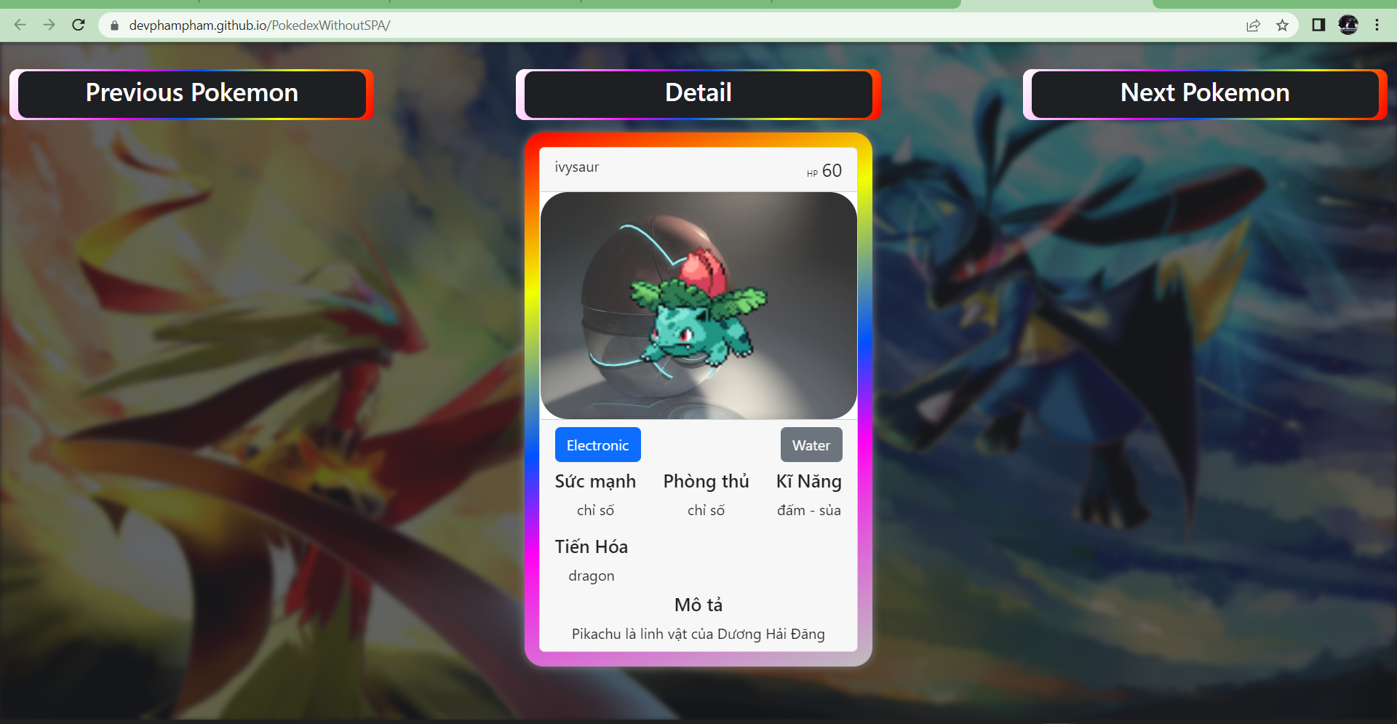

Với trang MPA trên thì khi nhấn các nút để chuyển qua pokemon tiếp theo thì ta thấy thẻ pokemon không thay đổi.

Để thay đổi thẻ pokemon thì ta phải reset trang web lại thông tin mới cập nhật cũng như việc chuyển qua trang mới.

**TÀI LIỆU THAM KHẢO**

**Tiếng Việt**

1. Ngoc Long Chu (2021), “[Xây dựng một Single-page Application cơ bản với React Router DOM như thế nào ?](https://viblo.asia/p/xay-dung-mot-single-page-application-co-ban-voi-react-router-dom-nhu-the-nao-vyDZOn0xKwj)”, viblo.
2. Trần Thị Thu Hiền (2021), “[SPA - Single Page Application là gì?](https://www.iostream.vn/javascript/spa-single-page-application-la-gi-3jnH51)”, iostream.vn.
3. Trọng Nhân (2020), “[ReacJS: useState trong React Hooks](https://viblo.asia/p/reactjs-usestate-trong-react-hooks-yMnKMbzQZ7P)”, viblo.

**Tiếng Anh**

1. The RESTful Pokemon API (2022), [API_Pokemon](https://pokeapi.co/?fbclid=IwAR2O9i_ItkMCms9BQ9qXYyd6kXdv4aqboKokPXxnDOXaixAkvWW5QjxJ8tY) , pokeapi.co.